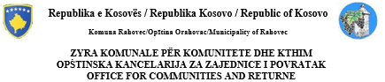

Raporti Janar-Mars 2024

*Ky raport është një pasqyrim i aktiviteteve dhe angazhimeve të Zyrës Komunale për Komunitete dhe Kthim (ZKKK) për periudhën Janar – Mars 2024 . Fokusi kryesor i kësaj zyre është në përmirësimin e situatës së komuniteteve jo-shumicë në Komunën e Rahovecit dhe zhvillimin e aktiviteteve në fushën kulturore, arsimore, dhe edukative, përfshirë promovimin e vlerave të diversitetit etnik, të drejtave të njeriut dhe komuniteteve , Riatdhesimit , Kthimit të qëndrushëm dhe Migrimit .*

Synimi kryesor i ZKKK-së për vitin 2024 përfshin:

* Përmisimin e gjendjes së komuniteteve jo-shumicë në Komunën e Rahovecit.
* Përmirësimin e infrastrukturës.
* Zhvillimin e aktiviteteve kulturore, arsimore dhe edukative.
* Fasilitimi, Integrimi dhe zhvillimi I pozitës së të Kthyerve nga vendët e rajonit dhe Riatdhesimit nga vendët e treta.
* Fushata sensibilizuese në cështje jetike si arsimi, shëndetësia, barazi gjinore dhe multikulturalizmi.
* Ngritjen, zhvillimin profesional dhe mbështetjen e start-up bizneseve për komunitetin jo-shumicë në Komunën e Rahovecit.

**Objektivat e përgjithshme** të ZKKK-së përfshijnë përmirësimin e gjendjes së komuniteteve jo-shumicë në të gjitha cështjet jetike, implementimin e planit të punës dhe strategjive të nivelit qëndror, promovimin e kulturës dhe identitetit të komuniteteve jo-shumicë, monitorimin e projekteve edukative, përmirësimin e infrastrukturës rrugore, zhvillimin e aktiviteteve të shumta, bashkëpunimin me komunitetin dhe organizatat jo-qeveritare (OJQ), integrimin e të gjithë fëmijëve në procesin edukativo-arsimor, dhe fuqizimin e multikulturalizmit dhe bashkjetesës ndëretnike.

Raporti gjithashtu përshkruan aktivitetet dhe angazhimet në fusha të ndryshme si arsimi, shëndetësia, riatdhesimi, kthimi i qëndrueshëm, siguria, strategjitë/planet e veprimit, komiteti për komunitete, pjesëmarrja në aktivitete, trajnime dhe konferenca, dhe sfidat e komuniteteve rom, ashkali dhe egjiptian në punësimin në sektorin publik.

Raporti jep një pasqyrim të gjerë të përpjekjeve dhe aktiviteteve të ZKKK-së për të përmirësuar gjendjen e komuniteteve jo-shumicë në Komunën e Rahovecit dhe promovuar diversitetin kulturor dhe identitetin e tyre. Ky është një ndërmarrje e rëndësishme për të përmirësuar kualitetin e jetës dhe të drejtat e këtyre komuniteteve.

**ARSIM**

Aktivitetet dhe angazhimet që janë realizuar në fushën e arsimit nga Zyrja Komunale për Komunitete dhe Kthim (ZKKK) janë të rëndësishme për përmirësimin e cilësisë së arsimit për komunitetet Rom, Ashkali, dhe Egjiptian në Komunën e Rahovecit. Disa nga këto aktivitete janë:

**Programi "QENDRA MËSIMORE ME BAZË NË KOMUNITET/shkollë":**

ZKKK – në bashkëpunim me fondet e organizatës Advancin Together të financur nga UN Misioni në Kosovë , nga Muaji Prill ka filluar punën në funksionalizimin dhe menagjimin e qendres mqsimorë në shkollën “Gzëim Hamza Piktori “ që menagjohet nga organizata SHL KOSOVA.

**TERENI SPORTIV**

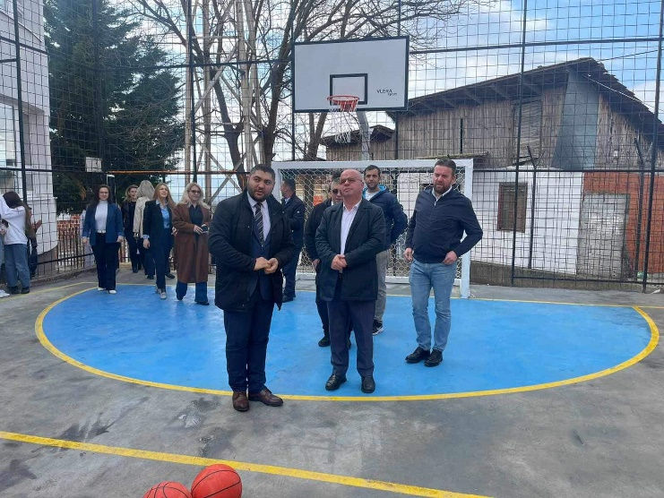Gjatë fillim vitit 2024 , ka përfunduar projekti i rregullimit të terenit sportiv në lagjen e Epërme, pranë shkollës "Gzim Hamza Piktori", Tereni sportiv është hapësirë e përbashkët për fëmijët dhe të rinjtë nga të gjitha komunitetet, duke ofruar mundësi për lojëra sportive dhe aktivitete sociale. Ky projekt ka synuar të ndërtojë një mjedis të përshtatshëm dhe të sigurt për zhvillimin e aftësive sportive të fëmijëve, duke përfshirë edhe elemente si fusha sportive e përshtatshme për futboll , basketboll , volejboll etj , dhe zona të dizajnuara për aktivitete të ndryshme ku do te shfrytezohet edhe nga shkollaret .

**SHËNDETËSI / FUSHATA NDËRGJEGJËSUESE :**

Aktivitetet në sektorin e Shëndetësisë dhe Mirëqenies sociale , të realizuara nga Zyra Komunale për Komunitete dhe Kthim (ZKKK) janë të rëndësishme për sigurimin e kujdesit shëndetësor dhe mbrojtjen e të drejtave të komuniteteve jo-shumicë në Komunën e Rahovecit. Disa nga këto aktivitete që vazhdojnë të inplementohet janë:

1. **Vaksinimi i rregullt i fëmijëve:**

Bashkëpunimi me UNICEF dhe BALLKAN SUNFLOËER për vaksinimin e rregullt të fëmijëve është një hap i rëndësishëm për të siguruar që fëmijët e komuniteteve të përfshira të mbrohen nga sëmundjet.

1. **Fushata vetëdijesuese për vaksinimin e fëmijëve:**

Kjo fushatë ka për qëllim të edukojë prindërit dhe kujdestarët mbi rëndësinë e vaksinimit të rregullt të fëmijëve, duke ndihmuar në parandalimin e sëmundjeve.

1. 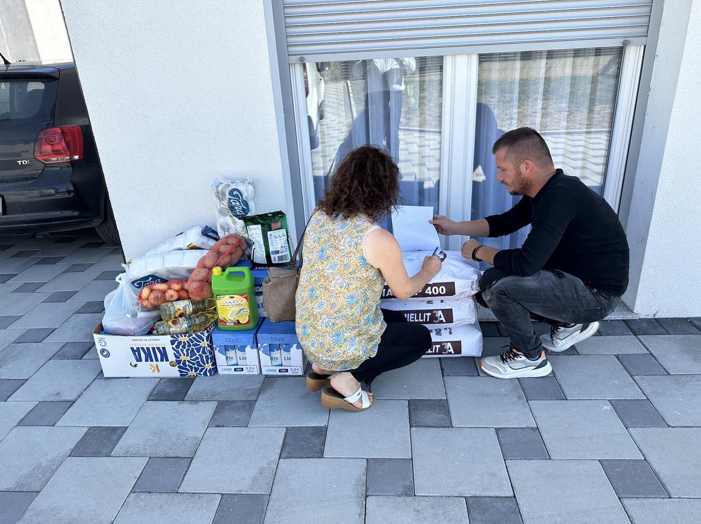**Inspektimi procesit të të riatdhesuarve :** Kjo është një përpjekje e rëndësishme për të siguruar që të riatdhesuarit të kenë kushte të mira banimi pas kthimit në komunitet , mbështetjës me qira , plan biznese , trajnime profesionale dhe mbështetjës me ushqime.Është procesi i vazhdushëm që ju bëhet poashtu edhe përsonave të riatdhesuar , gjatë muajit Janar-Mars 2024 janë rekomanduar 3 familje për vazhdim të akomodimit , në bazë të programit dhe planit të punës për riatdhesim .

**KTHIM I QËNDRUSHËM :**

Aktivitetet lidhur me kthimin e qëndrueshëm të personave të riatdhesuar janë thelbësore për përmirësimin e situatës së këtyre individëve dhe për të siguruar një riatdhesim të suksesshëm. Në këtë rast, disa nga veprimet dhe zhvillimet e ZKKK-së janë:

**Vazhdimi I trajnimt të zyrtarëve:**

Trajnimet e dy zyrtarëve të ZKKK-së mbi menaxhimin e databazës dhe sistemit për kthim të qëndrueshëm janë të rëndësishme për sigurimin e një përgatitjeje të mirë dhe të profesionalizmit në menaxhimin e kthimit të qëndrueshëm.

Zyrtaret e ZKKK-së , kanë realizuar takime me përfaqësuesit e UNHCR dhe Ministrinë për Komunitete dhe Kthim janë rëndësore për koordinimin dhe bashkëpunimin në lidhje me procesin e kthimit. Kjo mund të përfshijë vlerësimin e nevojave dhe mundësitë për të riatdhesuarit dhe përmirësimin e programit të riatdhesimit.

*Realizimi i këtyre aktivitete tregon përkushtimin e ZKKK-së për të përmirësuar kujdesin shëndetësor dhe mirëqenien e komuniteteve të përfshira, riatdhesimin ,dhe kthimin e qëndrushëm . Përmes bashkëpunimit me drejtoritë përkatëse , organizata ndërkombëtare dhe lokale, që janë realizuar një gamë e gjerë veprimesh që synojnë të sigurojnë që komunitetet të kenë akses të barabartë në kujdesin shëndetësor dhe të informohen mbi shëndetin dhe mirëqenien e tyre. Përmes trajnimeve, planifikimit strategjik dhe bashkëpunimit me organizatat ndërkombëtare, pritet që ky proces të jetë sa më i ndihmueshëm dhe i suksesshëm për të riatdhesuarit dhe të kthyrve nga vendet e rajonit.*

**ZKKK-** ka mbajtur takime me qytetaret nga rradhët e komuniteve jo-shumicë , dhe me vendim të Kryetarit të Komunës së Rahovecit është antar në komisionin komunal për regjistrim civil , me qëllim të përfshirjes së një numri masovikisht në regjistrim , përfshirjës së komunitetve jo-shumicë në cilësinë e regjistrusve , kontrollorve etj .

**INFRASTRUKTURË:**

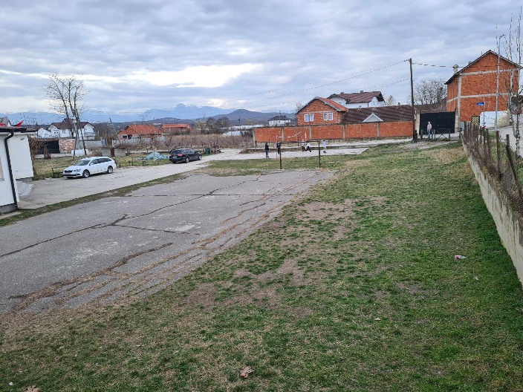ZKKK – në bashkëpunim me fondet e organizatës Advancin Together të financur nga UN Misioni në Kosovë , nga Muaji Prill ka filluar me procedurat e prokorimit për ndërtimin e tërenit sportive në fsh.Doblibarë gjegjësisht në shkollën ku mësojne fëmijet e komunitetve rom , ashkali , egjiptian dhe shqipetare. Ky project vjen si rezultat I bashkëpunimit në mes të organizatës Advancig Together dhe UN-it misioni në Kosovë .

**SIGURI , STRATEGJI / PLANET VEPRIME:**

Angazhimi i ZKKK-së në çështjet e sigurisë dhe zhvillimit të strategjive dhe planeve të veprimit për komunitetin Rom dhe Ashkali , Riatdhesim , dhe Kthim të Qëndrushem 2023-2025, tregojnë një përpjekje të qëllimshme për të përmirësuar situatën komuniteteve dhe qytetarëve të komunës së Rahovecit. Disa nga veprimet që janë të vazhdishme dhe ndërmiren janë :

1. **Pjesëmarrja e zyrtareve të ZKKK-së në takime të Këshillit për Siguri në Bashkësi**: Pjesëmarrja e stafit të ZKKK-së në 2 prej prej këtyre takime tregon se është duke u ndjekur dhe monitoruar vazhdimisht gjendja e sigurisë për komunitetet jo-shumicë. Kjo është e rëndësishme për të siguruar që komunitetet të kenë një ambient më të sigurt dhe më të mbrojtur.

2. **Takime e vazhdushme me KFOR-in Austriak:** Komunikimi dhe bashkëpunimi me trupat e KFOR-it tregon se ZKKK është e përkushtuar për sigurinë dhe mirëqenien e komuniteteve jo-shumicë. Kjo është një ndihmë e rëndësishme në sigurimin e një mjedisi më të sigurt.

***Përmbledhja e realizimin të planeve të veprimit nga Zyra për Komunitete dhe Kthim (ZKKK) në Rahovec për periudhën Janar- Mars është si vijon****:*

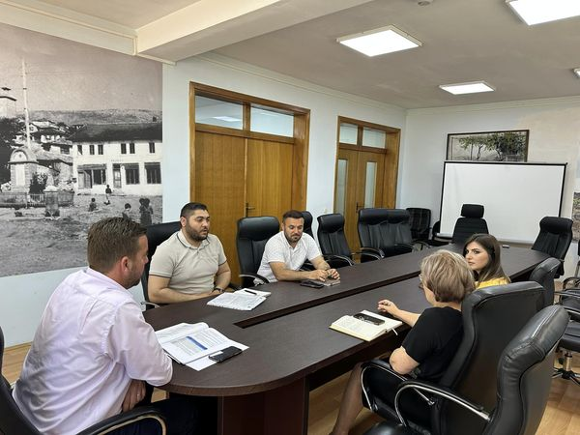1. Sipas planit dinamik po i mplementohet të gjitha objektivat dhe aktivitetet e **Planit të Veprimit për Përfshirjen e Komunitetit Ashkali dhe Rom 2023-2025**: - Kjo strategji në kuadër të planit të veprimit , është miratuar dhe është përdorur për të promovuar përfshirjen dhe zhvillimin e komunitetit Ashkali dhe Rom për prejudhen 2023-2025 . - Projekte specifike janë implementuar për të adresuar nevojat e këtyre komuniteteve, në 5 kompunenta përfshirë arsimin, shëndetësinë dhe mirqenjes sociale , dhe qasjen në punësim , strehim dhe banim dhe luftimin e diskriminimit.

2. Vazhdimi I inplementimit të **Planit të Veprimit për Kthim të Qëndrueshëm**: - Ky plan është realizuar me sukses për të ndihmuar personat që janë kthyer nga vendet e rajoniot në vendlindje pas një periudhe të largimit. – Qellimi i këtij dokumenti , ka për synim përmirësimet në shërbime , integrim të plotë, përmisimin e ambientit infrastrukturorë, shërbime sociale dhe ekonomi lokale për të siguruar një kthim të qëndrueshëm dhe një jetë më të mirë.

3. Vazhdimi I inplmentimit të **Planit të Veprimit për Riintegrim dhe Integrim të Personave të Riatdhesuar 2023-2025**: - Kjo strategji është zbatuar për të ndihmuar personat e riatdhesuar të integrohen në shoqërinë e tyre të re dhe të kenë mundësi të krijojnë një jetë të qëndrueshme. - Përmes trajnimeve, punësimit, dhe ndihmës sociale, është promovuar riintegrimi i tyre me sukses.

**PJESËMARJA E ZYRTAREVE TË ZKKK-SË NË KOMITETIN PËR KOMUNITETE , VIZITA NË VENBANIMET E KOMUNITETVE JO-SHUMICË :**

1. **Pjesmarrja në takime e Komitetit për Komunitete:**

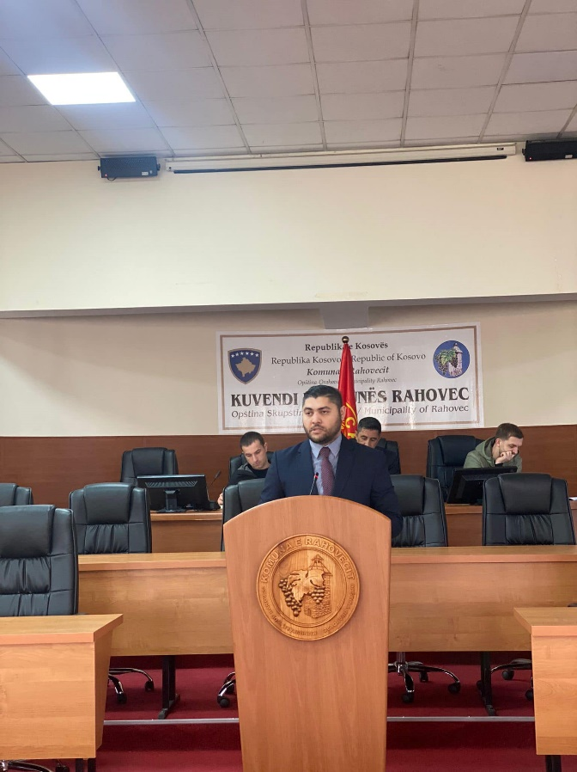Gjatë prejudhës Janar-Mars , zyrtarët e ZKKK-së , kanë marrë pjesë në 1 takime të Komitetit për Komunitete , me qëllim për të kuptuar më mirë nevojat dhe shqetësimet e komuniteteve dhe për të koordinuar veprimet e ndërmarrura për përmirësimin e tyre , ZKKK ka raportuar mbi ecurinë e aktiviteteve dhe ka pranuar rekomandimet nga antaret e komitetit për aderesimin e cështjeve në favor të komuniteteve .

1. **Vizitat në lagjet dhe vendbanimet e komuniteteve jo-shumicë:**

Vizitat në lagje dhe vendbanime të komuniteteve, shkollave mikse me përbërje të komuniteteve , qendrave me bazë në komunitet , janë treguar gjithnjë një mënyrë efektive për të vlerësuar situaten direct në terren , me njoftimin mbi kushtet e tyre dhe për të komunikuar drejtpërdrejtë me banorët. Kjo ka ndihmuar në identifikimin e nevojave specifike të tyre dhe në zhvillimin e projekteve të përshtatshme p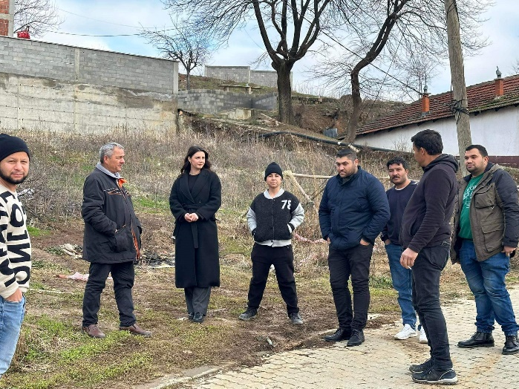osaqerisht në infrastruktur dhe cështje të tjera për mirqenjen e tyre.

**TAKIME , TRAJNIME , PUNTORI , KONFERENCA DHE AKTIVITETE:**

Përmes pjesëmarrjes në aktivitete, trajnime dhe konferenca, ZKKK ka treguar angazhimin e saj ndaj përmirësimit të situatës së komuniteteve jo-shumicë dhe promovon ndërgjegjësimin dhe edukimin në fusha të ndryshme për komunën e Rahovecit . Disa nga aktivitetet dhe veprimet që janë realizuar janë:

* Takimet e rregullta me stafin: Kjo është një praktikë e mirë për koordinim të brendshëm dhe sigurimin që çdo person në staf të jetë në dijeni të detyrave dhe obligimeve të tyre. Kjo ndihmon në menaxhimin efikas të aktiviteteve të përditshme.

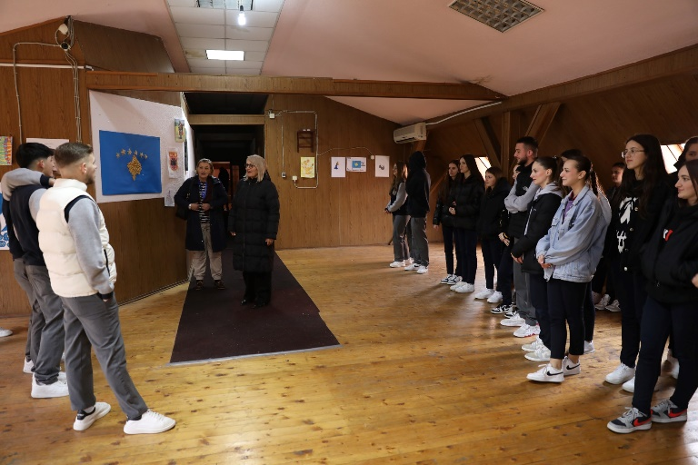U realizua Ekspozita "Diversiteti gjuhësor e bën botën një fshat të vogël", me këtë tematikë u hap ekspozita me punime e të të rinjëve të cilat reflektuan shumë mbi vlerat, rëndësinë, stereotipet dhe paragjykimet me bazë gjuhësore në vendin tonë.

Ekspozita u hap për dy ditë pranë Shtëpisë së Kulturës "Mensur Zyberaj". Ky aktivitet mbështetet nga Zyra e Komisionerit për Gjuhët dhe u inplementua nga organizata Kulturore e të rinjeve në Rahovec në bashkëfasilitim të ZKKK-së .

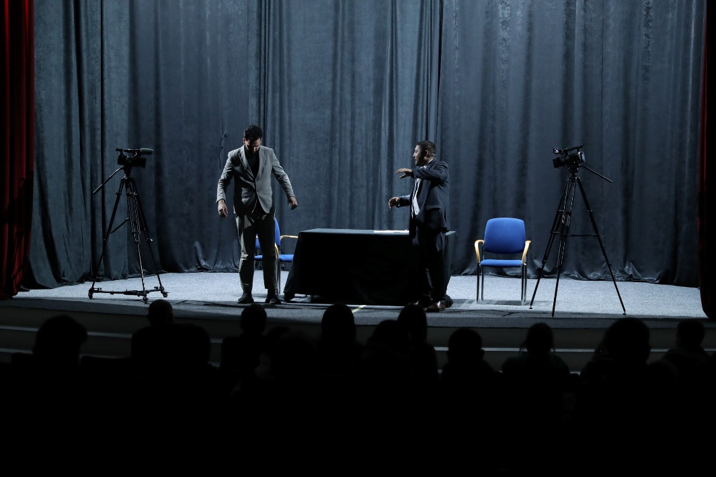Organizata Kulturore e Rahovecit në bashkëpunim me DKRS-ne , dhe ZKKK-ne ka realizuar aktivitetin e radhës, shfaqjen teatrale "Podcast me Gjithotologun" , e cila kishte për qëllim promovimin e vlerave kulturore të komuniteteve që jetojnë në komunën e Rahovecit dhe diversitetin e pasur gjuhësor në komunën tonë.

Përmes këtij aktiviteti kemi promovuar rolin dhe rëndësinë e Zyrës së Komisionerit për Gjuhët në vendin tonë.

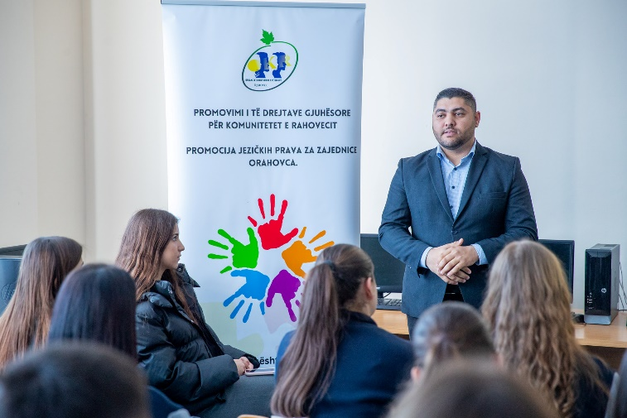OKR ka realizuar sesion informues/ndërgjegjësues me të rinj nga shkollat e Rahovecit dhe përfaqësues të OJQ-ve dhe komunitete jo-shumicë për vlerat dhe rëndësinë e diversitetit gjuhësor në vendin tonë.

Aktiviteti është realizuar në kuadër të projektit: Promovimi i të drejtave gjuhësore për komunitet e Rahovecit, i financuar nga Zyra e Komisionerit për Gjuhët.

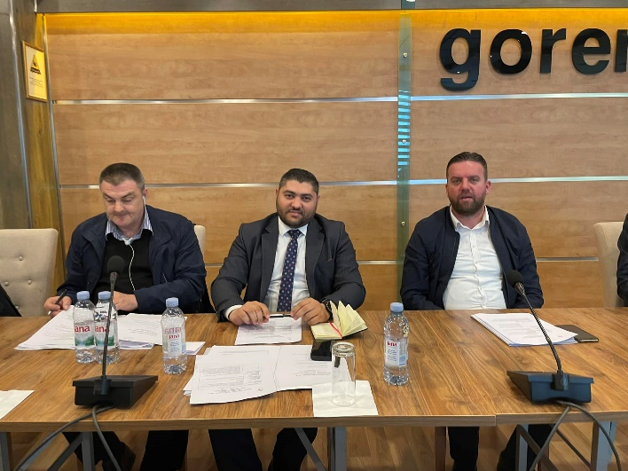

Nën shoqërimin nga Nënkryetari i komunës Z. [Fatmir Iska](https://www.facebook.com/fatmir.iska?__cft__%5b0%5d=AZVNMLqL2n7q119hmIIT1rGPjjS_LQPNsD3DpUCinn3W4A1TkDoXFbLYZaDJfD9FpKfjmmRC2_21hcLeU0y6Dsy--am5WBc_zSQa8Krs4a6VdJunzSo3qU9m4j1xxvY4dueWF1Q2RFO25eoFfHacFnuNET-js086RUWARBcjeUsaWw&__tn__=-%5dK-R) , zyrtari për komunitete Jovan Bojic dhe Shefi i ZKKK-së Lendrit Qeli , janë bërë mbrojta e 4 projekte për komunitetet jo-shumicë të komunës sonë në fushën e arsimit , rinisë, sportit e kulturës.

Këto projekte mbështetën nga organizata “Advancing Together” në kuadër të programit të Organizatës së Kombëve të Bashkuara missioni në Kosovë, dhe bashkëfinancuar nga Komuna e Rahovecit.

Me ftesë të ambasadës Amerikane në Kosovë , shefi I zyrës për komunitete dhe kthim ka prezantuar nevojat dhe të arriturat e kësaj zyre. Gjatë takimit janë diskutuar mundësitë për bashkëpunim në mes Komunës së Rahovecit në projekte dedikuar komunitetve jo-shumicë.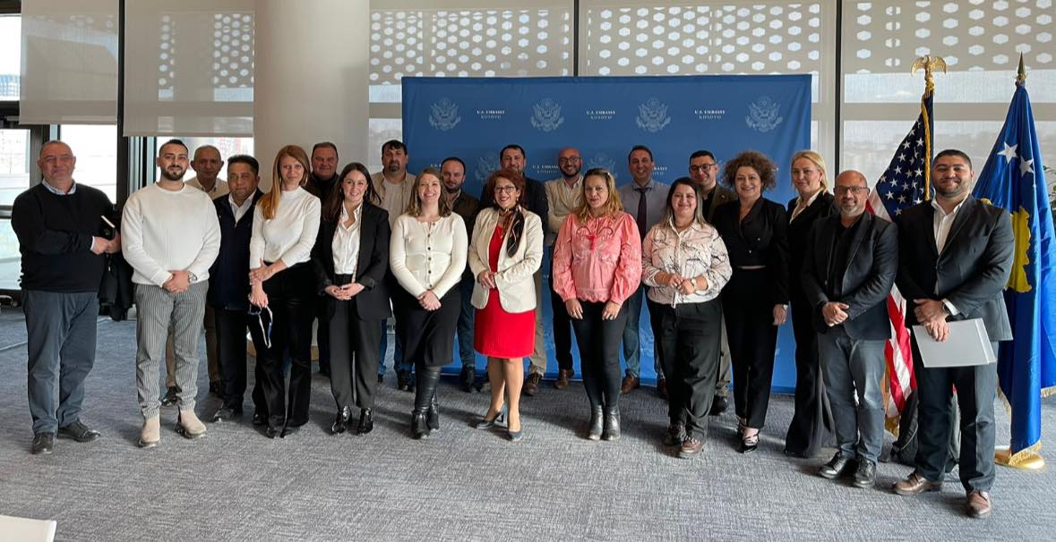

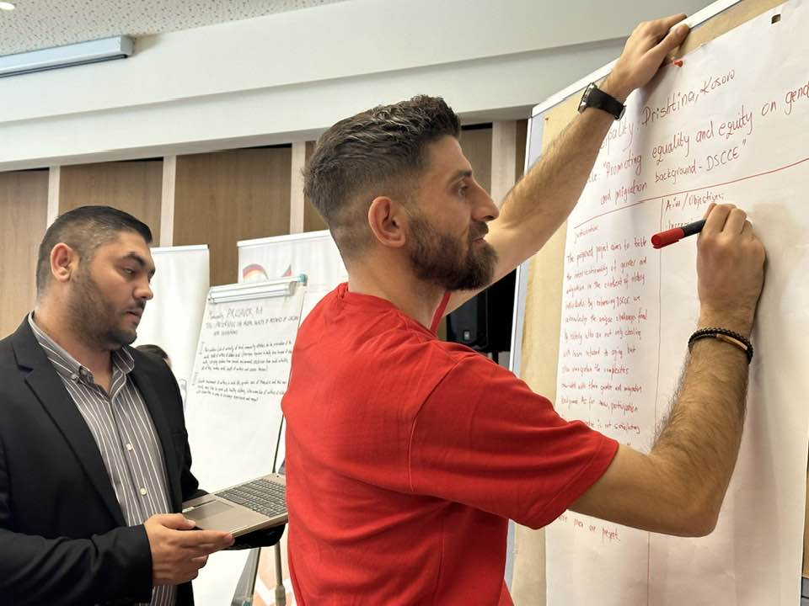Me kërkesë të Associacionit të Komunave të Kosovës, Komuna e Rahovecit , Prishtinës, Fushë Kosovës dhe Istogut , ka marrë pjesë në Punturinë për çështjet e migracionit, ndjeshmërinë gjinore dhe grupet e cenueshme.

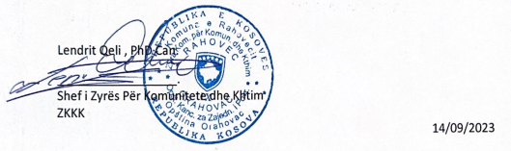

05/04/2023